Commune de Vaulruz
Rue du Château 28, 1627 Vaulruz
026 912 91 25 commune@vaulruz.ch

Mise au concours du poste de concierge de la halle de gymnastique
Suite à la démission de la titulaire, le Conseil communal recherche une concierge à temps partiel pour le bâtiment de la halle de gymnastique, qui collaborera avec Mme Martine Roch-Pichonnaz, concierge titulaire.
Tâches principales
- Nettoyage de la halle de gymnastique, environ 4 heures hebdomadaires ;
- Contrôle des locaux et inventaire au terme de son utilisation ;
- Grands nettoyages d’été en collaboration avec du personnel engagé ponctuellement ;
Profil
- Personne consciencieuse et respectueuse du matériel,
Entrée en fonction
- De suite ou à convenir.
Le cahier des charges est à disposition au Secrétariat communal 026 912 91 25, ou sur le site www.vaulruz.ch.
Les candidatures peuvent être adressées au Conseil communal, Rue du Château 28, 1627 Vaulruz, jusqu’au lundi 13 janvier 2020, à 12h00.
Pour tout renseignement complémentaire, M. Bernard Chatelan, conseiller communal responsable
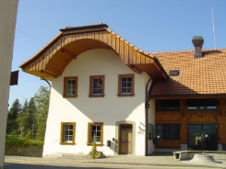
079 577 28 49, se tient volontiers à votre disposition.

